Отчёт
научной секции «Экология и природные ресурсы»
Российской экологической академии
за 2020 год

- НАУЧНО-ИССЛЕДОВАТЕЛЬСКАЯ РАБОТА ПО РАЗДЕЛАМ: «АНАЛИЗ ЭКОЛОГИЧЕСКИХ ПОСЛЕДСТВИЙ СОВРЕМЕННОГО ПРИРОДОПОЛЬЗОВАНИЯ», «ИССЛЕДОВАНИЕ РЕПРЕЗЕНТАТИВНОСТИ СИСТЕМЫ ОСОБО ОХРАНЯЕМЫХ ПРИРОДНЫХ ТЕРРИТОРИЙ АЗРФ В ОТНОШЕНИИ РАЗНООБРАЗИЯ ПОЧВ, ЛАНДШАФТОВ И БИОЛОГИЧЕСКИХ ВИДОВ», «ПОПУЛЯРИЗАЦИЯ ДОСТИЖЕНИЙ РОССИЙСКИХ И ЗАРУБЕЖНЫХ УЧЁНЫХ В ОБЛАСТИ ЭКОЛОГИИ И ПРИРОДОПОЛЬЗОВАНИЯ».

1.1. Анализ экологических аспектов глобализации (обобщение результатов современных исследований в области глобальных природных процессов и эволюции биосферы)
На основе обобщения литературных и собственных результатов современных научных исследований в области глобальных природных процессов и эволюции биосферы подготовлен энциклопедический словарь [Снакин, 2020], содержащий около 11 тысяч взаимоувязанных статей, раскрывающих экологические термины и современные научные представления по глобальным природным процессам, лежащим в основе эволюции биосферы, процессам, совершаемым в наше время при активном участии человека и в решающей степени определяющим его будущее. Даются разносторонние современные сведения по глобализации, эволюционной экологии, законам развития природы и общества, социобиологии, устойчивому развитию, климатическим изменениям (рисунок 1.1).
Рисунок 1.1 — Энциклопедический словарь «Экология, глобальные природные процессы и эволюция биосферы»

Для лучшего понимания и удобства читателя более кратко представлены термины из сопряжённых с экологией наук: географии, палеонтологии, биологии, геологии, химии, а также из промышленной экологии, природопользования, здравоохранения, законодательства и методологии научных исследований. Такой подход подчёркивает взаимосвязанность природных явлений и высвечивает фон эволюционных изменений.
Существенное место уделено учёным, внёсшим значительный вклад в развитие экологии и эволюционное учение, а также отечественным и международным организациям по охране природы.
Отдельно приведены наиболее распространённые аббревиатуры экологических и природоохранных терминов и организаций в русском и англоязычном вариантах. Обратившись к данному словарю, читатель найдёт разностороннюю информацию по широкому спектру актуальных естественнонаучных проблем, что делает данное издание чрезвычайно полезным для современного экологического образования и просвещения. Издание осуществлено при финансовой поддержке Российского фонда фундаментальных исследований по проекту № 19-15-00047 и размещено на сайте: https://www.rfbr.ru/rffi/ru/books/o_2101835.

1.2. Изучение региональных особенностей сохранения биоразнообразия видов в Российской Федерации
В России редкие и находящиеся под угрозой исчезновения виды охраняются на федеральном (Красная книга РФ) и региональном уровнях (Красные книги субъектов РФ).
Ранее нами проведены исследования географических особенностей распространения охраняемых на федеральном уровне видов лишайников [Присяжная и др., 2016]. В отчётный период была продолжена эта работа на примере редких и исчезающих видов лишайников, включённых в региональные Красные книги.
Разнообразие лишайников. В настоящее время во флоре России насчитывается около 4040 видов лишайников, включая традиционно систематизируемые вместе с ними лихенофильные грибы – около 590 видов [Урбанавичюс, 2018]. В работе [Урбанавичюс, 2011] составлена картосхема, демонстрирующая распределение разнообразия этой группы организмов на территории страны. По уровню видового богатства выделены регионы Южной Сибири и Севера Европейской России, включающие в себя 70–80% видового состава лишайников. На основе проведённого сравнительно-географического анализа показано, что наибольшей самобытностью отличаются лихенофлоры Юга Дальнего Востока, Южной Сибири и Кавказа. Разнообразие лихенофлоры выше в горах, чем на равнинах, при этом в первых оно возрастает с севера на юг, тогда как в равнинных условиях наблюдается обратная зависимость. В целом повышенное разнообразие лихенофлоры приходится на регионы с субокеаническим или муссонным климатом и/или на горные регионы; меньшим богатством и низким разнообразием отличаются равнинные территории.
Интегральную оценку распространения лишайников по числу родов на территории России демонстрирует карта [http://www.sci.aha.ru], на которой показаны максимумы разнообразия, связанные с горными территориями, а также отсутствие зонального распределения.
На основе информационных материалов сайта [http://biodat.ru] нами были обработаны данные по видовому разнообразию лишайников в границах субъектов РФ и составлена соответствующая картосхема [Присяжная и др., 2016]. Было показано, что максимальные видовое разнообразие наблюдается в Северо-Западной части России, в Краснодарском, Красноярском, Забайкальском, Хабаровском и Приморском краях, а также в Республике Алтай. Минимальное видовое разнообразие отмечено в степных регионах России. Большие значения удельного видового разнообразия отмечены на Северном Кавказе.
На основе оцифрованной карты «Биомы России» [2015] составлена карта распространения лишайников на территории России в пределах биомов (рисунок 1.2). Индексы биомов сохранены для их идентификации. Необходимо отметить, что на уникальной для России карте «Биомы России» приведены в полном объёме данные по биоразнообразию флоры (в том числе лишайников) и фауны региональных биомов. Количественная оценка видов растений, по мнению авторов, в силу малой изученности некоторых групп даёт общее (сравнительное) представление о современном флористическом богатстве биомов. Для отдельных биомов количество видов авторы определяли по данным учёта в заповедниках или по экспертным оценкам [Огуреева, Котова, 2014].
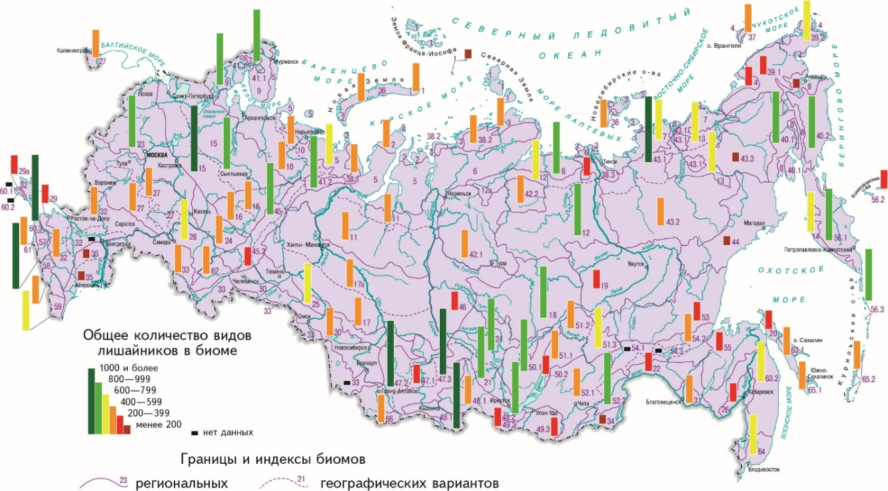
Рисунок 1.2 — Видовое разнообразие лишайников на территории России
Проведённое нами ранжирование биомов по общему видовому разнообразию лишайников выявило пределы изменения этого показателя – 120–1700. Высокое разнообразие (>1000 видов) наблюдается в некоторых таёжных Южносибирских Алтае-Саянских и Северокавказских, а низкие показатели (<150) – в Прикаспийских пустынно-степных биомах. Оценивая общую картину распространения лишайников, можно отметить, что по уровню видового разнообразия выделяются Северо-Западная часть России, Северный Урал, южные районы Сибири и некоторые оробиомы Северного Кавказа. Это в целом совпадает с вышеперечисленными демонстрациями распространения лишайников в России, за исключением Приморья, где по оценочным данным разнообразие выше.
Охраняемые на федеральном уровне виды лишайников. В Красную книгу РФ включены 42 вида лишайников, что составляет 1 % общего разнообразия лихенофлоры России. Для сравнения, сосудистые растения представлены в Красной книге на 4 % [Присяжная, 2015]. В Красный список МСОП 2019 г. внесено растений в целом – 9 %, лишайников – всего 0,2 % от общего количества оценённых и описанных видов соответствующей группы [http://www.iucnredlist.org].
В предыдущей нашей работе была составлена карта по распространению видов лишайников всех категорий редкости, включённых в Красную книгу РФ [Присяжная и др., 2016]. Анализ картографического материала показал, что охраняемые на федеральном уровне виды лишайников представлены повсеместно. Выделены регионы с наибольшим видовым составом редких лишайников – горные территории Кавказа, Алтая, Саян, Забайкалья, острова Сахалин, а также районы озера Байкал, южной части Курильских островов, Приморья и Чукотского полуострова. Территории Западной и Центральной Сибири, юго-западные и южные части России характеризуются минимальной концентрацией видов охраняемых лишайников.
Охраняемые на региональном уровне виды лишайников. Количество охраняемых на региональном уровне видов было определено на основании проведённого анализа региональных перечней редких и находящихся под угрозой исчезновения видов. В настоящее время во всех 85 субъектах России изданы Красные книги. Количество лишайников, занесённых в различные Красные книги, изменяется от 1 до 109 видов.
На картограмме (рисунок 1.3) отображено территориальное распределение охраняемых видов лишайников. Ранжирование субъектов показало, что более 80 видов охраняется в двух субъектах, 40÷80 – в 10, 20÷40 – в 31, 10÷20 – в 17, 1÷10 видов – в 14 субъектах.

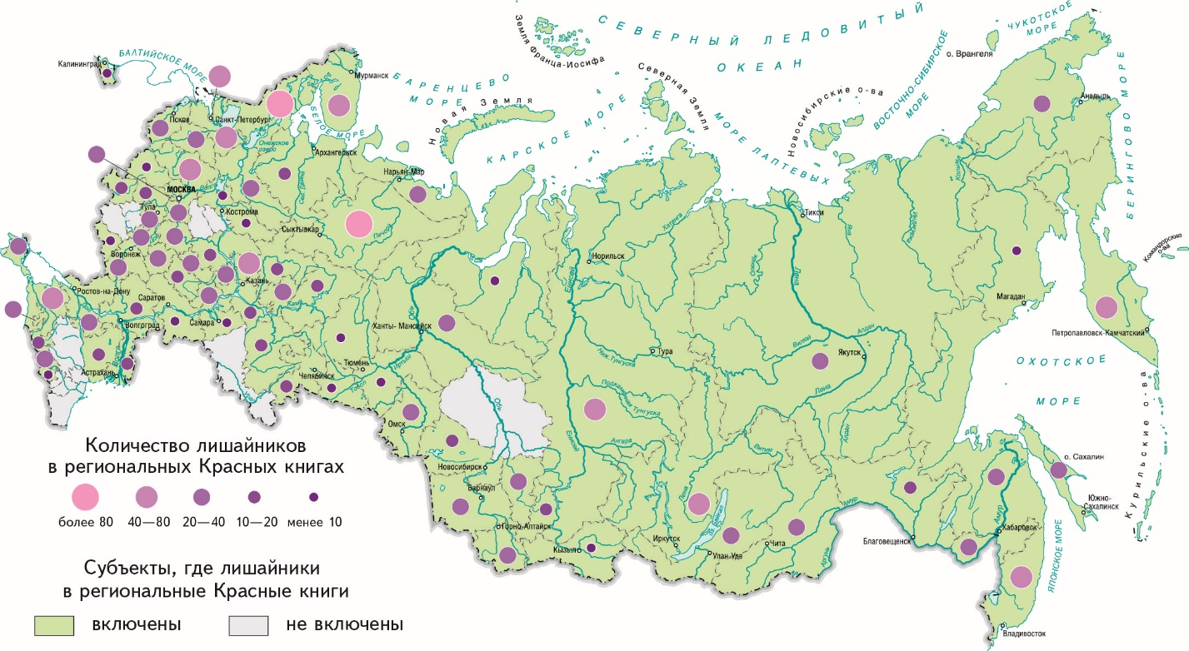
Рисунок 1.3 — Лишайники в региональных Красных книгах России

Наибольшее количество видов (109) внесено в Красную книгу Республики Карелия, из них 16 видов отнесены к категориям редкости «находящиеся на грани исчезновения» и «сокращающиеся в численности (исчезающие)». Группа «редкие» включает 69 видов, при этом 7 являются «уязвимыми», 39 – «потенциально уязвимыми» и 23 – «вызывающие наименьшие опасения». Для 21 вида статус редкости не определён (недостаточно данных).
В Республике Коми 27 марта 2019 года утверждён новый Перечень, в соответствии с которым в Красную книгу включено 85 видов лишайников, из них 16 отнесены в категорию «находящиеся под угрозой исчезновения» и 12 – «сокращающиеся в численности».
Необходимо отметить также такие регионы, как Мурманскую область, Приморский край и город Санкт-Петербург, где в Красные книги внесено 60 и более видов лишайников.
В настоящее время только в 11 субъектах РФ лишайники не внесены в перечни охраняемых видов, из них 4 – регионы Северного Кавказа: Ставропольский край, Дагестан, Ингушетия и Чеченская Республика, хотя Кавказ является «важнейшим центром биоразнообразия лихенофлоры» [Урбанавичюс, 2018]. Из примерно 2070 известных здесь видов лишайников и систематически близких нелихенизированных грибов, 1/5 часть видов не встречаются в других регионах России [Урбанавичюс, Урбанавичене, 2019].
Лихенофлора Ставропольского края наименее всего изучена в северокавказском регионе [Урбанавичене, Урбанавичюс, 2018]. По данным авторов аннотированный список включает 279 видов, из которых 225 видов впервые найдены в Ставропольском крае, 164 – новые для Центрального Кавказа и 6 видов – новые для России.
На территории Дагестана обитают 6 видов лишайников, внесённых в Красную книгу РФ. Ещё в 2012 году было предложено включить их в Красную книгу Республики Дагестан [Абдурахманова, Шарипов, 2012]. По данным А.Б. Исмаилова [2017], в высокогорной части Дагестана известно около 160 видов лишайников и лихенофильных грибов, что не отражает реального разнообразия лишайников этой части республики. Несмотря на небольшое число известных видов, здесь было выявлено 28 новых таксонов для республики, не известных из других районов.
Проблемы при составлении региональных Красных списков лишайников. Основными критериями для занесения видов всех групп организмов в Красную книгу любого региона служит, как известно, наличие сведений об изменении численности, количестве местонахождений, характере ареала, степени уязвимости. Создание Красной книги нацелено, прежде всего, на выявление находящихся под угрозой исчезновения видов и естественно редких видов, потенциально уязвимых в силу своих биологических особенностей, а также на обеспечение их сохранения и восстановления. Зафиксировать первый этап снижения численности вида и дифференцировать действительно опасные тенденции от естественных локальных или многолетних флуктуаций численности в масштабах большой территории Российской Федерации очень трудно, а подчас невозможно своевременно заметить. В этом отношении региональные Красные книги при должном научном обеспечении их ведения являются «инструментом мониторинга» и должны служить научной основой для подготовки национальной Красной книги [Флинт В.Е., 2004]. Сам процесс формирования красных списков позволяет систематизировать разрозненные данные о редких и исчезающих биологических видах, в том числе лишайников. Несомненное достоинство этих списков состоит также в привлечении внимания специалистов к дополнительным и более тщательным исследованиям.
В работе Е.Э. Мучник [2010] подробно рассмотрены вопросы и проблемы разработки разделов «Лишайники» и ведения Красных книг, являющиеся актуальными и в настоящее время:
- часто для соответствующих разделов имеются хорошие наработки, но переиздание книг, как правило, сильно задерживается из-за недостаточного финансирования;
- кроме включённых в списки охраняемых обычных, широко распространённых видов, в Красные книги попадают сомнительные (или ошибочно определённые) виды;
- в связи со сложностью правильного видового определения лишайников для неспециалиста остаётся актуальной и проблема включения в списки охраняемых видов микролишайников;
- включать какие-либо виды в Красную книгу и давать им определённые категории нужно с учётом «реальных угроз» их существованию на административной территории,
- в условиях недостатка либо полного отсутствия специалистов-лихенологов в регионе, а также скудного финансирования (или полного отсутствия такового) работ по ведению Красной книги, существующие на данный момент списки охраняемых видов лишайников часто «консервируются» на неизвестный период времени;
- администрации некоторых субъектов Федерации отказываются включать в список охраняемых в регионе виды, занесённые в Красную книгу РФ, на том основании, что регион не обязан выделять средства на охрану и мониторинг состояния этих видов на своей территории, такое финансирование должно осуществляться из госбюджета. Должны ли быть автоматически рекомендованы к включению в региональные красные списки виды, обитающие в данном регионе, если они внесены в Красную книгу РФ? По всей видимости, автоматически – нет. Но именно этим видам при составлении региональных Красных книг, по нашему мнению, должно быть уделено самое пристальное внимание и, как минимум, должен быть организован дополнительный мониторинг этих видов в конкретном регионе.
При формировании Красных списков, по мнению Г.П. Урбанавичюса [2014], критерий «наличие угроз существования вида» должен быть приоритетным, поскольку в охранные списки зачастую включены виды, не испытывающие реальных угроз, без фактического материала по тенденциям сокращения численности популяций. В работе также обращается внимание на то, что использование количественных данных, рекомендованных IUCN (Международный союз охраны природы и природных ресурсов), при оценке видов фактически не происходит, «т.к. отсутствие продолжительного мониторинга состояния популяций по многим видам не позволяет объективно оценивать категории угроз (но не редкости, как некоторые ошибочно полагают)».
Выводы. Проведён анализ региональных перечней редких и находящихся под угрозой исчезновения лишайников в 85 субъектах РФ. Построена карта, отображающая территориальное распределение видов лишайников, охраняемых на региональном уровне. Выявлено, что в настоящее время лишайники внесены в 74 региональные Красные книги, в списках которых количество лишайников изменяется от 1 до 109 видов. Наибольшее количество видов внесено в Красные книги Республик Карелия и Коми.
Проанализировано видовое богатство лишайников в России. Представлена карта, демонстрирующая распределение разнообразия лишайников на территории страны в пределах биомов. Выявлено, что по уровню видового разнообразия выделяются Северо-Западная часть России, Северный Урал, южные районы Сибири и некоторые оробиомы Северного Кавказа. Низкое разнообразие отмечено в пустынно-степных биомах.
Рассмотрены вопросы, связанные с составлением региональных красных списков лишайников. Выделены наиболее острые проблемы их охраны. Акцентировано внимание на том, что региональные Красные книги при должном научном обеспечении их ведения являются инструментом мониторинга и должны служить научной основой при подготовке национальной Красной книги.

1.3. Исследование репрезентативности системы особо охраняемых природных территорий РФ в отношении почв с учётом новых ООПТ
На основе оцифрованной Почвенной карты М 1:2 500 000 [Фридланд, 1988] проведён анализ репрезентативности системы ООПТ федерального значения на территории Арктической зоны Российской Федерации (АЗРФ).
Почвенные выделы были сгруппированы в соответствии с разделами легенды Почвенной карты. Проведён анализ типологического и площадного распределения почв на территории АЗРФ в целом и на ООПТ АЗРФ.
На рисунок 1.4 отображено соотношение площадей почв, почвенных комплексов и непочвенных образований на территории АЗРФ и ООПТ. Как видим, доля непочвенных образований на территории заповедников и национальных парков вдвое выше, чем в целом в АЗРФ. Это объясняется тем, что значительные площади охраняемых территорий покрыты каменистыми россыпями, рыхлыми породами и ледниками. Почвенные комплексы составляют 50% площади.
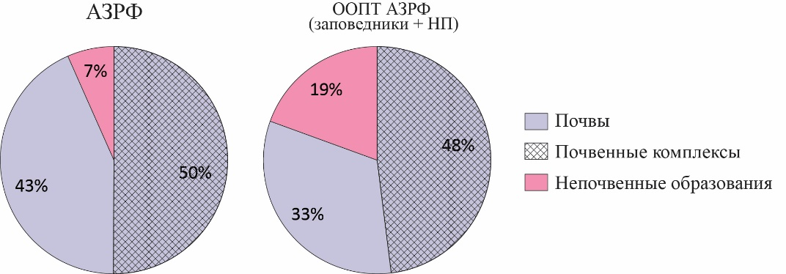
Рисунок 1.4 — Соотношение площадей почвенных и непочвенных образований на территории АЗРФ и ООПТ АЗРФ
Площадная представленность крупных групп почв на территории АЗРФ в целом и на ООПТ сходно, при этом представленность арктических почв и почв тундр на охраняемых территориях больше (рисунок 1.5).
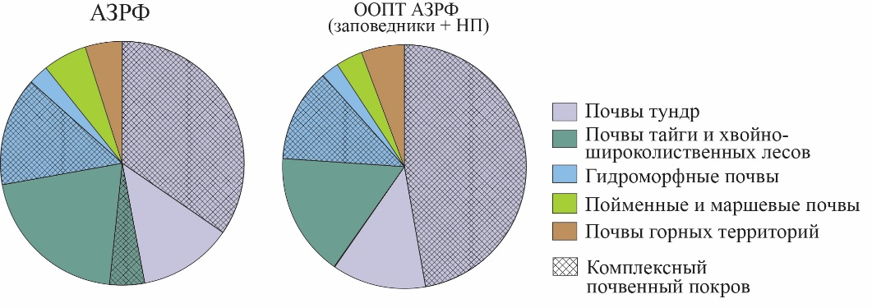
Рисунок 1.5 — Площадная представленность крупных групп почв на территории АЗРФ и ООПТ АЗРФ

При анализе типологического разнообразия почв на территории АЗРФ выявлены 90 различных вариантов почв и почвенных комплексов, из них в системе ООПТ высшего уровня – 48. Таким образом, показатель репрезентативности ООПТ в отношении почвенного разнообразия составляет 53 % (таблица 1.1). По России этот показатель, как мы отмечали ранее [Присяжная, 2017], несколько выше – 56 %, при том, что относительная площадь самих охраняемых территорий в Арктике выше, чем в целом по стране.

Таблица 1.1 — Типологическое разнообразие почв
Почвенный покров | Число почвенных выделов |  | Показатель репрезента-тивности, %
 | АЗРФ | ООПТ
Арктические почвы и почвы тундр | 30 | 15 | 50
Почвы тайги и хвойно-широколиственных лесов | 37 | 19 | 51
Гидроморфные почвы | 17 | 10 | 59
Пойменные и маршевые почвы | 5 | 3 | 60
Почвы горных территорий | 1 | 1 | 100
Всего | 90 | 48 | 53

Как видим из таблицы 1.1, 42 почвенных выдела не представлены на ООПТ Арктической зоны. Из них 15 – относятся собственно к почвам Арктики. Ещё два почвенных выдела, основные массивы которых расположены в АЗРФ, частично охраняются на ООПТ вне Арктической зоны. Итого, для оптимизации существующей системы ООПТ мы выделили 13 почвенных разностей (таблица 1.2).

Таблица 1.2 — Арктические почвы и почвы тундр, не имеющие территориальной охраны
Индекс | DESCRIPT | Площадь, км²
Гтп | Арктотундровые перегнойно-глеевые (глееземные перегнройные тундровые) | 996
Гтт | Тундровые глеевые торфянистые и торфяные (глееземы торфянистые и торфяные тундровые) | 404
Га | Арктические глеевые и каменные многоугольники | 4680
Гто | Тундровые поверхностно-глеевые дифференцированные торфянисто-перегнойные, почвы пятен, арктотундровые перегнойно-глеевые и почвы мерзлотных трещин | 11115
ПБтс | Подбуры светлые тундровые, почвы пятен и мерзлотных трещин | 164
Гтт | Тундровые глеевые торфянистые и торфяные, торфянистые и торфяные болотные | 22072
Гтсг | Арктотундровые и тундровые слабооглеенные гумусные, почвы пятен и тундровые глеевые торфянистые и торфяные | 6790
Гто | Тундровые поверхностно-глеевые дифференцированные торфянисто-перегнойные тундровые глеевые торфянистые и торфяные | 51664
ПБтт | Подбуры темные тундровые, тундровые глеевые торфянистые и торфяные и почвы пятен | 7190
ПБтс | Подбуры светлые тундровые, тундровые глеевые торфянистые и торфяные и почвы пятен | 6415
ПБт | Подбуры тундровые (без разделения), тундровые глеевые торфянистые и торфяные и почвы пятен | 4409
Гто | Тундровые поверхностно-глеевые дифференцированные, тундровые глеевые торфянисто-перегнойные и почвы пятен | 16058
Га | Глееземы арктические и почвы мерзлотных трещин | 4622

Два почвенных выдела представляют собой собственно почвенные единицы. Это:
- арктотундровые перегнойно-глеевые, занимают около 1000 км². Основные массивы расположены на востоке Ненецкого АО;
- тундровые глеевые торфянистые и торфяные, занимают около 500 км². Небольшие массивы расположены на севере Красноярского края в районе Енисейского залива и на полуострове Канин в Ненецком АО.
Анализируя распространение не представленных в ныне существующих границах ООПТ почв и краснокнижных растений [Присяжная, 2019], для повышения репрезентативности ООПТ наибольший интерес с нашей точки зрения вызывает район бассейна реки Анадырь. В дальнейшем мы планируем проведение подробного анализа почвенных выделов этого региона и выявления перспективных участков для оптимизации существующей сети арктических ООПТ.
В системе ArcView GIS построена карта, демонстрирующая распространение на территории России всех арктических и тундровых почв (рисунок 1.6).

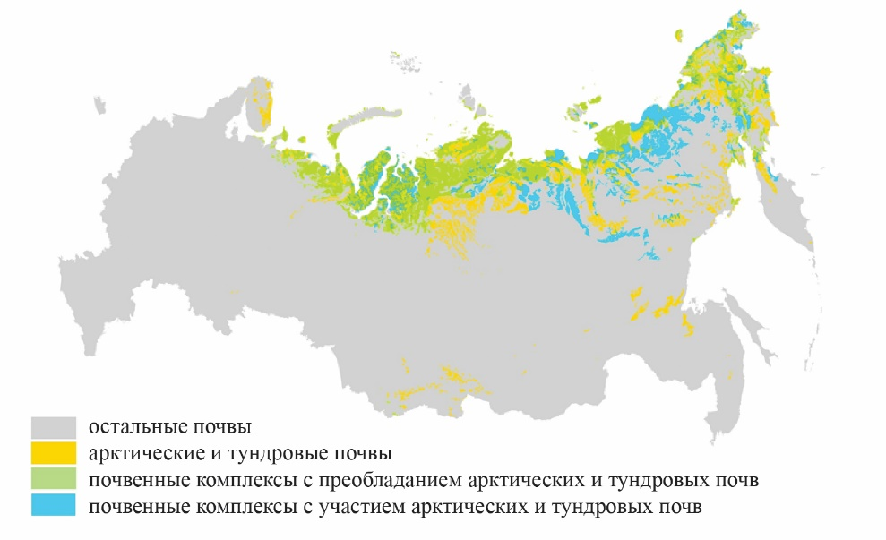
Рисунок 1.6 — Распространение арктических и тундровых почв и комплексов почв на территории России

На карте по распространению на территории России всех арктических и тундровых почв были нанесены границы АЗРФ (рисунок 1.7). Анализируя природные границы Арктической области, считаем, что в состав Арктической зоны Российской Федерации следовало бы добавить территории Пе́нжинского и Олю́торского райо́нов Камчатского края, выделенные на карте штриховкой.

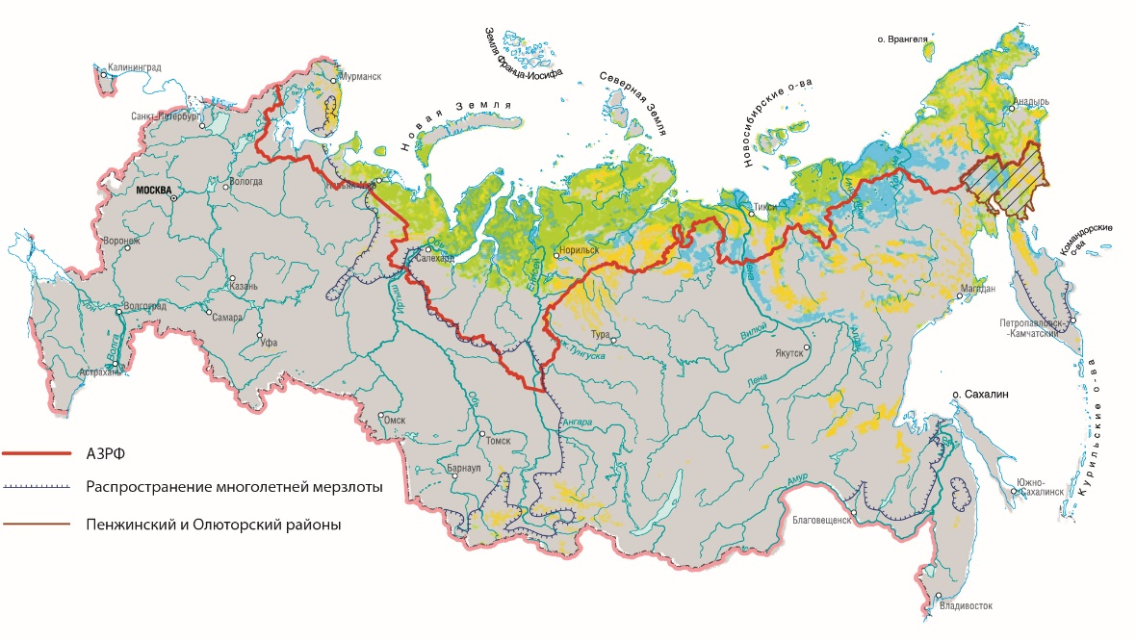
Рисунок 1.7 — Распространение арктических и тундровых почв на территории АЗРФ

Проанализированы различные взгляды и подходы относительно выделения Циркумполярной области в целом и Арктической области на территории России в частности, а именно:
1) флористическое деление Арктики, разработанное Б.А. Юрцевым [1966];
2) ландшафтная карта А.Г. Исаче́нко [1985];
3) карта почвенно-экологического районирования [Добровольский, Урусевская, 2013];
4) карта Арктической области по М.С. Стишову [2013];
5) Арктическая область, принятая рабочей группой Арктического совета по сохранению арктической флоры и фауны (CAFF) [https://caff.is];
6) Арктическая зона Российской Федерации, сухопутные границы которой проходят по административным границам и определены Указами Президента России.
На карту по распространению на территории России всех арктических и тундровых почв были нанесены все рассмотренные южные границы Арктической области (рисунок 1.8). В наибольшей степени распространение всех арктических и тундровых почв совпадает с распространением арктических ландшафтов (карта А.Г. Исаче́нко) и полярным географическим поясом (карта почвенно-экологического районирования).

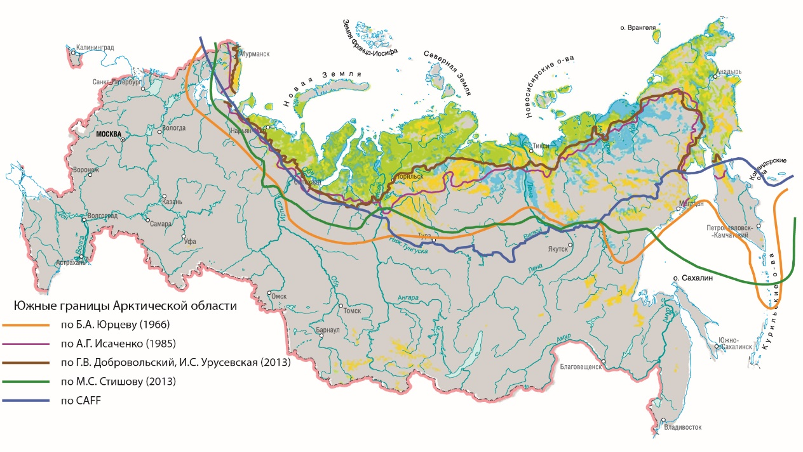
Рисунок 1.8 — Распространение арктических и тундровых почв в границах Арктической области

Выводы. 1. На основании геоинформационного анализа определён показатель репрезентативности ООПТ в отношении почвенного разнообразия АЗРФ, составляющий 53 %.
2. Проанализированы различные подходы к определению границ Арктической области. Считаем рациональным предложение о включении территории севера Камчатского края, а именно Пе́нжинского и Олю́торского райо́нов, в состав Арктической зоны Российской Федерации.
3. Проведён анализ почвенного разнообразия территории АЗРФ. Выявлены почвы, не имеющие территориальной охраны в настоящее время.
4. Анализ репрезентативности сети особо охраняемых природных территорий Российской Арктики был нацелен на выявление пробелов, имеющих существенное значение для сохранения биологического разнообразия. Для оптимизации существующей арктической сети ООПТ считаем необходимым проведение детальных исследований территории бассейна реки Анадырь с целью выявления перспективных участков для организации на них новых ООПТ.

- РАЗВИТИЕ ИНФОРМАЦИОННЫХ СРЕДСТВ В ОБЛАСТИ ЭКОЛОГИИ И ПРИРОДОПОЛЬЗОВАНИЯ.
Была продолжена работа по совершенствованию содержания, структуры и информационного сопровождения бюллетеня «Использование и охрана природных ресурсов в России» (гл.редактор – проф., академик РЭА Н.Г. Рыбальский, зам. гл. реактора – проф., академик РЭА В.В. Снакин) и междисциплинарного научно-практического журнала «Жизнь Земли» (гл. редактор – проф., акад. РЭА А.В. Смуров, зам. гл. редактора – проф. академик РЭА В.В. Снакин, дизайн и макет – чл.-корр РЭА с.н.с. к.г.н. В.Р. Хрисанов) с попыткой интеграции журналов в международные информационные системы. В течение 2020 года вышли по 4 номера указанных журналов.

Рисунок 1-8. Внешний вид 42 тома журнала «Жизнь Земли», №4, 2020 г.

- ОРГАНИЗАЦИОННЫЕ МЕРОПРИЯТИЯ ПО ПОПУЛЯРИЗАЦИИ ОТЕЧЕСТВЕННЫХ НАУЧНЫХ ИССЛЕДОВАНИЙ В ОБЛАСТИ ЭКОЛОГИИ И ПРИРОДОПОЛЬЗОВАНИЯ.
Участниками секции были поддержаны очередные экспедиционные исследований в рамках проекта «Флотилия плавучих университетов» и популяризации итогов экспедиции 2020 года. Подготовлены соответствующие публикации, в том числе для журнала «Жизнь Земли».
В минувшем году общественность страны широко отмечала несколько юбилейных дат : 75-летие Победы в Великой отечественной войне 1941 – 1945 гг., 265-летие Московского государственного университета имени М.В. Ломоносова и 70-летие Музея землеведения МГУ. Участники секции (А.В. Смуров, Н.Н. Колотилова, В.В. Снакин) вместе с коллегами подготовили комплексную выставку в Парадном зале МГУ – Ротонде (31 этаж Главного здания МГУ).
На выставке представлена история создания и развития музейного дела в Московском университете, формирования музейных коллекций. Издан соответствующий каталог выставки, где рассмотрены особенности временных музейных выставок, названы основные «коллекционные» и тематические («событийные») выставки, проведённые в Музее землеведения с 2009 г. Охарактеризована исследовательская, фондовая и экспозиционная работа Музея, его координационная, издательская, образовательная и просветительская деятельность. Предоставлены материалы из семейных архивов сотрудников Музея, связанных с юбилеем Победы в ВОВ.
Подготовлена и обновлена выставка, посвящённая 130-летию со дня рождения основателя кафедры микробиологии, профессора Е.Е. Успенского (1889-1938). Опубликованы материалы по итогам выставки, в том числе каталог выставки (д.б.н. академик РЭА Н.Н. Колотилова).
Подготовлен и издан при поддержке РГО совместно с Ин-том этнографии РАН этнографический альбом "Образы России и мира в фотоколлекции Д.Н. Анучина". Начаты плановые работы по определению вещественного состава матрицы и включений в минералогических образцах основного фонда Музея. Подготовлен для печати каталог "Ландшафтная живопись в Музее землеведения МГУ".

НЕКОТОРЫЕ ПУБЛИКАЦИИ ЧЛЕНОВ СЕКЦИИ ЗА 2020 ГОД

- Алымов С.С., Джобадзе Т.Ф., Лейбов М.Б., Максимов Ю.И., Снакин В.В. и др. Образы России и мира в фотоколлекции Д.Н. Анучина. Этнографический альбом / Отв. ред. М.Б. Лейбов. М.: Изд-во «Буки Веди», 2020. 296 с. (Проект РГО).
- Иванов А.В., Яшков И.А., Грачёв В.А., Снакин В.В. и др. Эволюционная урбанистика Поволжья и Прикаспия в музейном пространстве. Исследования сетей поселений в рамках проекта Флотилия плавучих университетов / М.: Изд-во МГУ – Макс Пресс, 2020. 100 с.
- Колотилова Н.Н. «Враг старости и фагоцитов друг…» К 175-летию со дня рождения И.И.Мечникова // Историко-биологические исследования. 2020, №4, С.163- 172. DOI 10.24411/2076-8176-2020-14011.
- Колотилова Н.Н. 120 лет со дня рождения С.И.Кузнецова // Жизнь Земли. 2020, Т.42, №4, с.521-522.
- Колотилова Н.Н. 175-летию со дня рождения И.И.Мечникова посвящается… // Жизнь Земли, 2020, Т.42, №3, с.377-379.
- Колотилова Н.Н. 90 лет со дня академика М.В.Иванова // Жизнь Земли, 2020, Т.42, №4, С.522-524.
- Колотилова Н.Н. Открытие 47 Конгресса Международного общества историков медицины // Жизнь Земли, 2020, Т.42, №3, с.379-380.
- Колотилова Н.Н. Памяти Льва Владимировича Калакуцкого // Жизнь Земли, 2020, т.42, №4, с.525-526.
- Колотилова Н.Н., Старостина Л.В. Всероссийская конференция с международным участием «Микроорганизмы: вопросы экологии, физиологии, биотехнологии» // Жизнь Земли, 2020, Т.42, №1, с. 130-134.
- Колотилова Н.Н., Старостина Л.В. Основатель кафедры микробиологии МГУ профессор Е.Е.Успенского: к 130-летию со дня рождения. Материалы выставки в МЗ МГУ. М.: МАКС Пресс, 2020. 44 с.
- Присяжная А.А., Снакин В.В., Чернова О.В., Митенко Г.В. Территориальная охрана почвенного разнообразия в Российской Арктике // Материалы Всероссийской научной конференции с международным участием, посвященной 50-летию ИФХиБПП РАН «Почва как компонент биосферы: эволюция, функционирование и экологические аспекты» (Пущино, 9–13 ноября 2020 г.). Москва: Товарищество научных изданий КМК, 2020, с. 139-141.
- Присяжная А.А., Хрисанов В.Р., Круглова С.А., Снакин В.В. Распространение редких и находящихся под угрозой исчезновения видов лишайников в Российской Федерации // Использование и охрана природных ресурсов в России, 2020, № 1, с. 80-85.
- Рыбальский Н.Г., Г. М. Черногаева, Н. А. Зайцева, В. В. Снакин. Глобальный эколог: к 90-летию со дня рождения академика Ю.А. Израэля // Жизнь Земли, 2020, Т. 42, № 3. с. 343–354. DOI: 10.29003/m1487.0514-7468.2020_42_3/343-354
- Снакин В.В. Глобальные процессы и эволюция биосферы // Наука в вузовском музее. Материалы ежегодной Всероссийской научной конференции с международным участием. М.: МАКС Пресс, 2020, с. 148-151.
- Снакин В.В., Смурова Т.Г., Колотилова Н.Н., Дубинин Е.П., Попова Л.В., Алексеева Л.В., Голиков К.А., Крупина Н.И., Максимов Ю.И., Сочивко А.В., Белая Н.И., Лаптева Е.М., Хрисанов В.Р. Музей землеведения в зеркале истории МГУ. Каталог выставки к 70-летию Музея. М.: Макс Пресс, 2020. 36 с.
- Снакин В.В., СмуроваТ.Г., Колотилова Н.Н.,Дубинин Е.П., ПоповаЛ.В., Алексеева Л.В.,Голиков К.А., Крупина Н.И., МаксимовЮ.И., Сочивк о А.В.,Лаптева Е.М. Временная выставка «Музей землеведения в зеркале истории МГУ» (к 70-летию Музея) // Жизнь Земли, т.42, № 3, с. 325-342. DOI 10.29003/m1486.0514-7468.2020_42_3/325-342
- Снакин В. В. Природопользование как главный инструмент глобализации // Использование и охрана природных ресурсов в России, 2020, № 2, с. 5–13.
- Снакин В. В. Рецензия на книгу Пространство эко-журналов // Жизнь Земли, 2020, Т. 42, № 3, с. 383–385. DOI: 10.29003/m1487.0514-7468.2020_42_3/383-385
- Снакин В. В. Синтез науки и искусства // Русское искусство, 2020, № 1, С. 88–96.
- Снакин В. В. Экология, глобальные природные процессы и эволюция биосферы. Энциклопедический словарь. М.: Изд-во Московского университета. 2020. 528 с. (Проект РФФИ).

